Порівняльна таблиця
до проєкту наказу Міністерства фінансів України
«Про затвердження Змін до форми Податкової декларації екологічного податку»
Зміст положення акта законодавства | Зміст відповідного положення проєкту акта
Податкова декларація екологічного податку
……. | …….
Рядок 4
№ з/п показник величина 10  1 2 3  4 податкове зобов’язання з екологічного податку за: ×  4.1 викиди забруднюючих речовин в атмосферне повітря стаціонарними джерелами забруднення  (сума рядків 4 додатків 1)  4.1.1 різниця  (сума різниці між рядками 5.1 та 5.2 додатків 1)  4.1.2 штраф  (сума рядків 7 додатків 1)  4.1.3 пеня  (сума рядків 8 додатків 1)  4.2 скиди забруднюючих речовин безпосередньо у водні об’єкти  (сума рядків 4 додатків 2)  4.2.1 різниця  (сума різниці між рядками 5.1 та 5.2 додатків 2)  4.2.2 штраф  (сума рядків 7 додатків 2)  4.2.3 пеня  (сума рядків 8 додатків 2)  4.3 розміщення відходів у спеціально відведених для цього місцях чи на об’єктах  (сума рядків 4 додатків 3)  4.3.1 різниця  (сума різниці між рядками 5.1 та 5.2 додатків 3)  4.3.2 штраф  (сума рядків 7 додатків 3)  4.3.3 пеня  (сума рядків 8 додатків 3)  4.4 утворення радіоактивних відходів (включаючи вже накопичені) та/або тимчасове зберігання радіоактивних відходів їхніми виробниками понад установлений особливими умовами ліцензій строк  (сума рядків 4 додатків 4, 5, 6)  4.4.1 різниця  (сума різниці між рядками 5.1 та 5.2 додатків 4, 5, 6)  4.4.2 штраф  (сума рядків 7 додатків 4, 5, 6)  4.4.3 пеня  (сума рядків 8 додатків 4, 5, 6) | № з/п показник величина 10  1 2 3  4 податкове зобов’язання з екологічного податку за: ×  4.1 викиди забруднюючих речовин в атмосферне повітря стаціонарними джерелами забруднення  (сума рядків 4 додатків 1)  4.1.1 різниця  (сума різниці між рядками 5.1 та 5.2 додатків 1)  4.1.2 штраф  (сума рядків 7 додатків 1)  виключити  4.2 скиди забруднюючих речовин безпосередньо у водні об’єкти  (сума рядків 4 додатків 2)  4.2.1 різниця  (сума різниці між рядками 5.1 та 5.2 додатків 2)  4.2.2 штраф  (сума рядків 7 додатків 2)  виключити  4.3 розміщення відходів у спеціально відведених для цього місцях чи на об’єктах  (сума рядків 4 додатків 3)  4.3.1 різниця  (сума різниці між рядками 5.1 та 5.2 додатків 3)  4.3.2 штраф  (сума рядків 7 додатків 3)  виключити  4.4 утворення радіоактивних відходів (включаючи вже накопичені) та/або тимчасове зберігання радіоактивних відходів їхніми виробниками понад установлений особливими умовами ліцензій строк  (сума рядків 4 додатків 4, 5, 6)  4.4.1 різниця  (сума різниці між рядками 5.1 та 5.2 додатків 4, 5, 6)  4.4.2 штраф  (сума рядків 7 додатків 4, 5, 6)  виключити
……. | …….
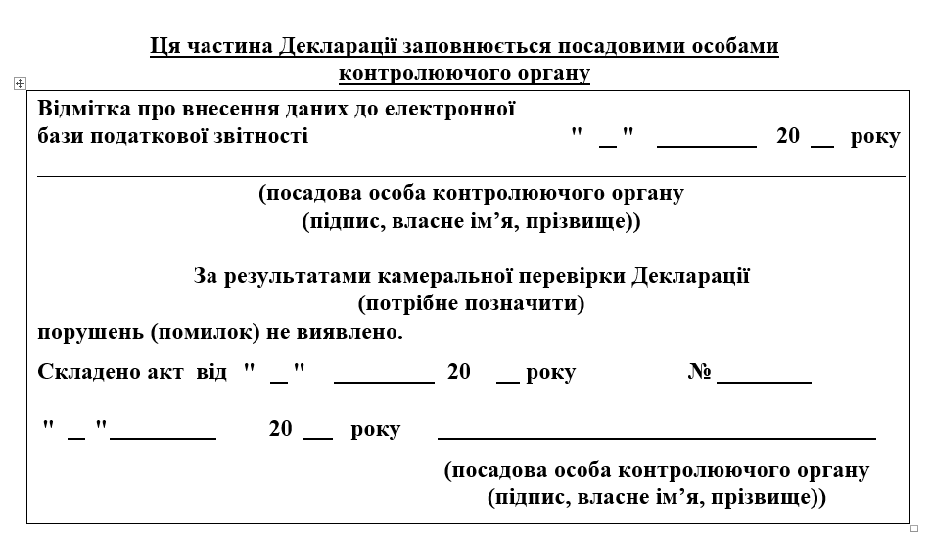 | виключити
Додатки до Податкової декларації екологічного податку
Додаток 1
Розрахунок за викиди забруднюючих речовин в атмосферне повітря
стаціонарними джерелами забруднення
Рядок 8
8 Сума пені14 | виключити
Примітка 14
¹⁴ Нараховується платником самостійно відповідно до підпункту 129.1.3 пункту 129.1 та абзацу третього пункту 129.4 статті 129 глави 12 розділу ІІ Податкового кодексу України. | виключити
Додаток 2
Розрахунок за скиди забруднюючих речовин безпосередньо у водні об’єкти
Рядок 8
8 Сума пені15 | виключити
Примітка 15
¹⁵ Нараховується платником самостійно відповідно до підпункту 129.1.3 пункту 129.1 та абзацу третього пункту 129.4 статті 129 глави 12 розділу ІІ Податкового кодексу України. | виключити
Додаток 3
Розрахунок за розміщення відходів у спеціально
відведених для цього місцях чи на об’єктах
Рядок 8
8 Сума пені16 | виключити
Примітка 16
¹⁶ Нараховується платником самостійно відповідно до підпункту 129.1.3 пункту 129.1 та абзацу третього пункту 129.4 статті 129 глави 12 розділу ІІ Податкового кодексу України. | виключити
Додаток 4
Розрахунок за утворення радіоактивних відходів (включаючи вже накопичені)
Рядок 8
8 Сума пені18 | виключити
Примітка 18
¹⁸ Нараховується платником самостійно відповідно до підпункту 129.1.3 пункту 129.1 та абзацу третього пункту 129.4 статті 129 глави 12 розділу ІІ Податкового кодексу України. | виключити
Додаток 5
Розрахунок за утворення радіоактивних відходів і сплачується
за придбання джерел(а) іонізуючого випромінювання
Рядок 8
8 Сума пені13 | виключити
Примітка 13
¹³ Нараховується платником самостійно відповідно до підпункту 129.1.3 пункту 129.1 та абзацу третього пункту 129.4 статті 129 глави 12 розділу ІІ Податкового кодексу України. | виключити
Додаток 6
Розрахунок за тимчасове зберігання радіоактивних відходів їх виробниками
понад установлений особливими умовами ліцензії строк
Рядок 8
8 Сума пені14 | виключити
Примітка 14
¹⁴ Нараховується платником самостійно відповідно до підпункту 129.1.3 пункту 129.1 та абзацу третього пункту 129.4 статті 129 глави 12 розділу ІІ Податкового кодексу України. | виключити

Міністр фінансів України Сергій МАРЧЕНКО

__ ______________ 2023 р.

